# Dag verslag Vrijdag 22-02-2019

## Probleem: speller kantelt door platformen

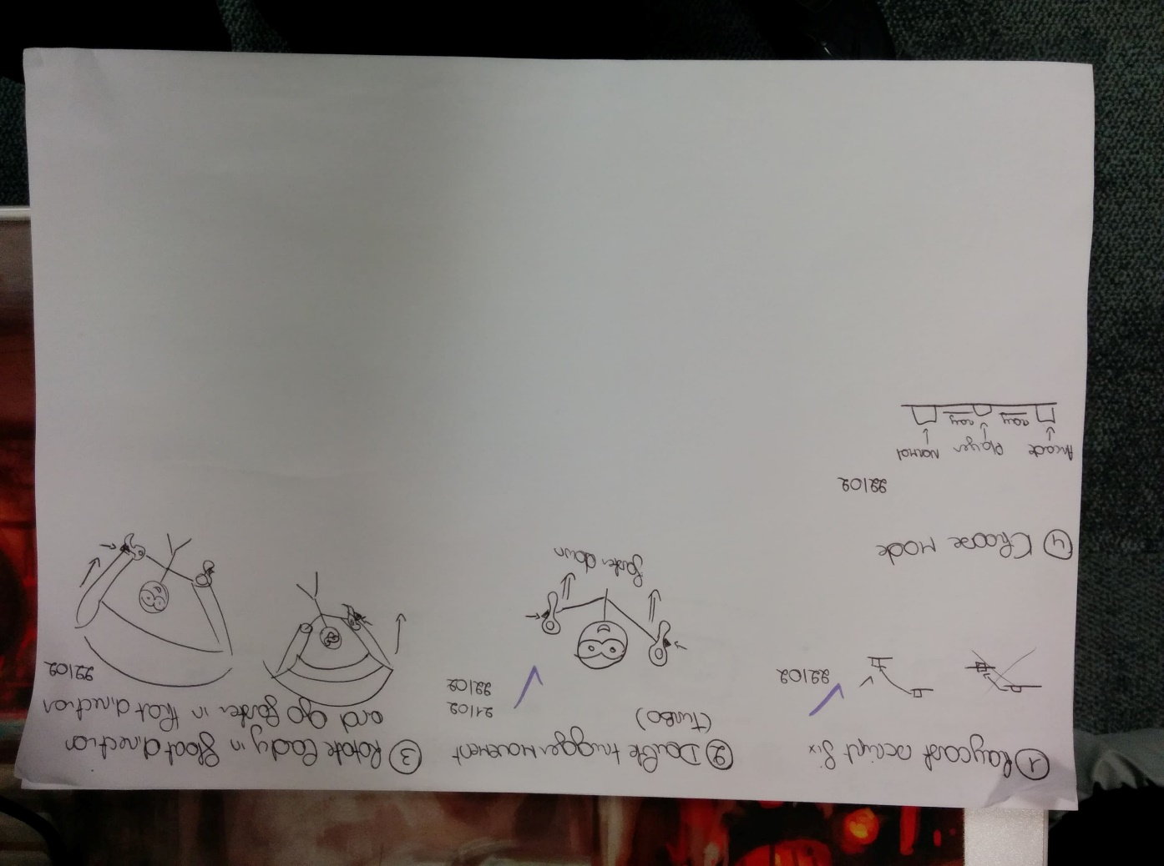Dit werd opgelost door een kleine aanpassing aan het DetectGround script (het script dat er voor zorgt dat de speler kan landen op een platform of stil kan staan). De tag van het landplatform werd veranderd naar “RubberBoat”. In het script werd “DontMoveOn” als publieke variabele gezet om deze dan in te kunnen vullen in de inspecor. Zo zal het script nakijken als er een botsing gedetecteerd word, wat de tag is van dit object. Als deze rubberboat of ground is, zal deze aangeven dat het object moet blijven staan.

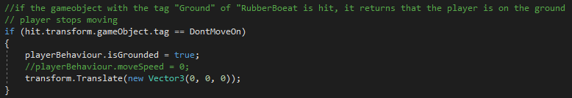

Hieronder is het duidelijk dat de waarde “Dont Move On” gelijk gesteld word aan de waarde die je er zelf in typt (publieke variabele).

## 

## Turbo function en extra snelheid toevoegen bij gebruik van een trigger (niet enkel draaien)

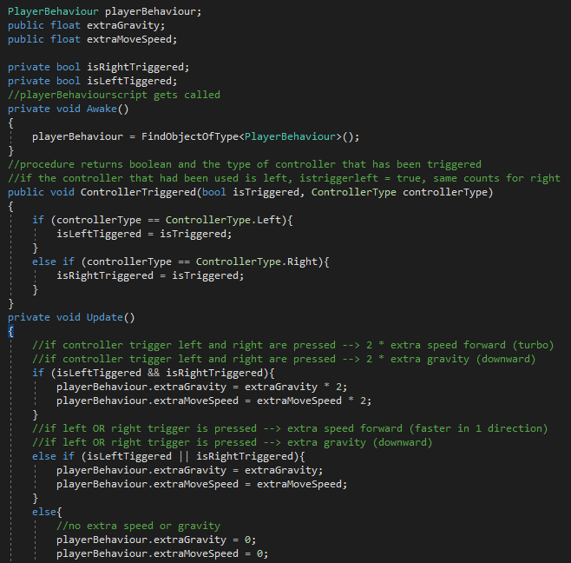Dit script zorgt er voor dat de speler de turbo functie zal kunnen gebruiken, en ook zal kunnen versnellen in de richting van de controller die ingedrukt werd. Indien beide controllers ingedrukt worden zal er in de plaats van naar 1 richting, naar voor verplaatst worden, maar dan dubbel zo snel (turbo). In de commentaarlijnen staat overal wat er waar gedaan word.

## Enums

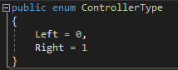Om te detecteren welke controller een waarde meegaf in de ControllerTrigger functie heb ik een enum script gebruikt. In een enum script kan je alle verschillende waardes die mogelijk opgehaald kunnen worden zetten. Deze krijgen een value (waarde) van 0 tot en het aantal verschillende waardes. In dit enum script word er gekeken of de controlletype gelijk is aan links of rechts. Het enum script word opgehaald in het turbo script om te bepalen welke trigger gebruikt word.

## Eindresultaat na 1 week

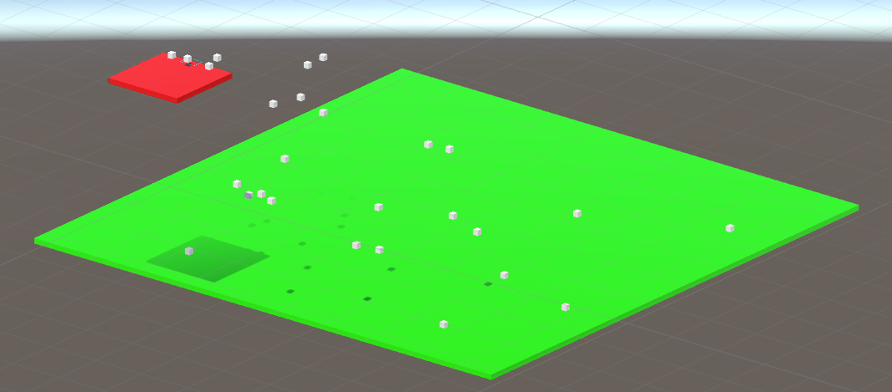

De acties van de speler zijn bijna volledig af. In de scene (deel van de game) werden vierkantjes geplaatst zowel in de lucht als op het landplatform om een beter dieptezicht te creeren. Volgende week zullen de visuele aspecten aan de game toegevoegd worden.